УПРАВЛЕНИЕ ОБРАЗОВАНИЯ И НАУКИ ЛИПЕЦКОЙ ОБЛАСТИ
ГОСУДАРСТВЕННОЕ ОБЛАСТНОЕ БЮДЖЕТНОЕ
ПРОФЕССИОНАЛЬНОЕ ОБРАЗОВАТЕЛЬНОЕ УЧРЕЖДЕНИЕ
«ЛИПЕЦКИЙ ПОЛИТЕХНИЧЕСКИЙ ТЕХНИКУМ»

Проект на тему
«Путешествие в мир фракталов»

Выполнил:
Студент гр. 2018 – 3
Шрайнер Д. Н.
Проверила:
Преподаватель:
Заварзина В. Г.

Липецк 2020

Введение

До недавнего времени геометрические модели природных объектов строились на основе сравнительно простых фигур: прямых, прямоугольников, окружностей, сфер, многогранников. Однако, этот набор, как не сложно заметить, трудно применим для описания сложных объектов, таких как, турбулентный поток жидкости, пористые материалы, форма облаков, кровеносно-сосудистая система, крона дерева и т.д.
Поэтому необходимы были новые геометрические понятия и методы для описания этих объектов. Одним из таких понятий и явилось понятие фрактала.
Основной идеей новой геометрии является идея самоподобия. Т.е. фрактальные структуры при различном увеличении не претерпевают в среднем значительных изменений. Например, у дерева есть ветви. На этих ветвях есть ветви поменьше и т.д. То же самое можно заметить, рассматривая горный рельеф, кровеносную систему человека и др. Сейчас очевидно, что с помощью евклидовой геометрии сложно описывать природные объекты, т.к. в ней отсутствует некоторая нерегулярность, беспорядок. В таких случаях и применяется теория фракталов. Фракталы используются при создании изображений деревьев, горных ландшафтов, облаков; при анализе сигналов сложной формы; во многих областях в физики, химии, биологии.
В отличие от евклидовой геометрии, которая рассматривает гладкие объекты, фрактальная геометрия рассматривает нерегулярные, сильно изломанные, изрезанные объекты. Для фрактальных кривых не существует понятия касательной, т.к. эти кривые в общем случае недифференцируемые.
Самоподобие является одним из определяющих свойств фрактала. Другим из таких свойств является дробная размерность. Отсюда и происхождение слова фрактал.
Когда большинству людей казалось, что геометрия в природе ограничивается такими простыми фигурами, как линия, круг, коническое сечение, многоугольник, сфера, квадратичная поверхность, а также их омбинациями. К примеру, что может быть красивее утверждения о том, что планеты в нашей солнечной системе движутся вокруг солнца по эллиптическим орбитам. Однако многие природные системы настолько сложны и нерегулярны, что использование только знакомых объектов классической геометрии для их моделирования представляется безнадежным. Как, к примеру, построить модель горного хребта или кроны дерева в терминах геометрии. Как описать то многообразие биологических конфигураций, которое мы наблюдаем в мире растений и животных. Представьте себе всю сложность системы кровообращения, состоящей из множества капилляров и сосудов и доставляющей кровь к каждой клеточке человеческого тела. Представьте, как хитроумно устроены легкие и почки, напоминающие по структуре деревья с ветвистой кроной.
Столь же сложной и нерегулярной может быть и динамика реальных природных систем. Как подступиться к моделированию каскадных водопадов или турбулентных процессов, определяющих погоду. Фракталы и математический хаос --- подходящие средства для исследования поставленных вопросов.

1. Понятие фрактала

Так что же такое фрактал? Парадоксально, но общепринятого точного определения этого понятия не существует. Сам термин ''фрактал'' происходит от латинского слова fractus (сломанный, разбитый), от которого происходят и термины fraction, fractional - дробь, дробный. С математической точки зрения фрактал - это, прежде всего, множество с дробной размерностью. Фрактал по первому определению Мандельброта - это множество, хаусдорфова размерность которого превосходит его топологическую размерность. По второму определению фрактал это геометрическая структура, части фрагменты которой в какой-то мере подобны cамой структуре. Можно также сказать, что математическое понятие фрактала выделяет объекты, обладающие структурами различных масштабов, как больших, так и малых, и, таким образом, отражает иерархический принцип организации материи в природе. В основе этого понятия содержится одна важная идеализация действительности: фрактальные объекты самоподобны, т.е. их вид не претерпевает существенных изменений при разглядывании их в микроскоп с любым увеличением.
Однако по любому из предложенных определений невозможно представить. что такое фрактал. Это тот случай, когда рассмотрение понятия лучше начинать не с его определения, а с рассмотрения конкретных примеров. Позднее можно вернуться к определению.
Мы знаем, что линия имеет одно измерение, поверхность двумерна, а пространственная фигура трехмерна. Фрактал же - это не линия и не поверхность, а, если так можно выразиться, что-то среднее. Размерность объекта (показатель степени) показывает, по какому закону растет его внутренняя область. Аналогичным образом с ростом размеров возрастает ''объем'' фрактала, но его размерность - величина не целая, а дробная. Поэтому граница фрактальной фигуры не линия: при большом увеличении становится видно, что она размыта и вся состоит из спиралей и завитков, повторяющих в малом масштабе саму фигуру. Такая геометрическая регулярность называется масштабной инвариантностью или масштабным самоподобием, скейлингом (от англ. scaling). Она-то и определяет дробную размерность фрактальных фигур. Жидкость, газ, твердое тело - три привычных для нас состояния однородного вещества, существующего в трехмерном мире. Но какова размерность облака или клуба дыма, точнее их границ, размываемых турбулентным движением воздуха? Оказалось, что она больше двух, но меньше трех. Аналогичным образом можно подсчитать реальных объектов, вроде береговой линии или кроны дерева. Кровеносная система человека, например, имеет размерность порядка 2,7. Все объекты с нечеткой, неупорядоченной, хаотичной, изломанной структурой оказались фракталами или состоящими из фракталов.
Слово “Фрактал” — это что-то, о чем много людей говорит в наши дни, от физиков до учеников средней школы. Оно появляется на обложках многих учебников математики, научных журналов и коробках с компьютерным программным обеспечением. Цветные картинки фракталов сегодня можно найти везде: от открыток до футболок.
Итак, что это за цветные формы, которые мы видим повсюду вокруг? Говоря простым языком, фрактал — это геометрическая фигура, определенная часть которой повторяется снова и снова, изменяясь в размерах. Отсюда следует принцип самоподобия. Все фракталы подобны самим себе, то есть они похожи на всех уровнях. Существует много типов фракталов.
Однако фракталы — не просто сложные фигуры, сгенерированные компьютерами. Все, что кажется случайным и неправильным может быть фракталом. Теоретически, можно сказать, что все что существует в реальном мире является фракталом, будь то облако или маленькая молекула кислорода.
Фрактал - значит "состоящие из фрагментов". Их разработке мы обязаны такому выдающемуся математику, как Мандельброт, разработавшему в 1975 году методику фрактальных вычислений, графическая реализация которых стала возможна только на современных моделях персональных компьютеров. Здесь приведен один из узоров полученных при работе . Конечно, по этой небольшой серой репродукции трудно представить себе всю красоту исходных полноэкранных цветных узоров (рис.1)
Но даже его достаточно, чтобы почувствовать то необъятное разнообразие, которое может быть получено с помощью фракталов. К тому же один и тот же сюжет можно представить совершенно разными способами. Полученные фракталы можно изменять в масштабе, увеличивать или уменьшать детальность изображения, прокручивать в вертикальном и горизонтальном направлениях. Здесь кроме симметричных изображений можно получать и иррегулярные структуры. Большие возможности соответственно требуют и большого количества времени для их изучения. Наряду с целевым продвижением здесь есть и элемент случайности. Случайность приводит к неожиданным открытиям.

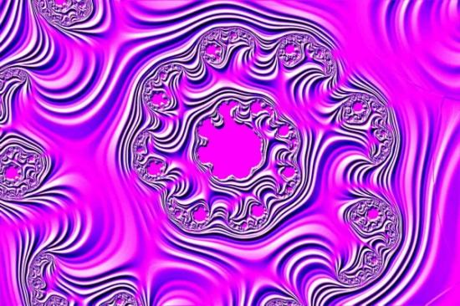
Рис. 1 Фракталы

Фракталы, или множества Мандельброта, широко внедряются и в Интернете, где они вычисляются в режиме on-line.
Чтобы представить себе фрактал понаглядней, рассмотрим пример, приведенный в книге Б.Мандельброта "The Fractal Geometry of Nature" ("Фрактальная геометрия природы") ставший классическим - "Какова длина берега Британии?". Ответ на этот вопрос не так прост, как кажется. Все зависит от длины инструмента, которым мы будем пользоваться. Померив берег с помощью километровой линейки, мы получим какую-то длину. Однако мы пропустим много небольших заливчиков и полуостровов, которые по размеру намного меньше нашей линейки. Уменьшив размер линейки до, скажем, 1 метра - мы учтем эти детали ландшафта, и, соответственно длина берега станет больше. Пойдем дальше и измерим длину берега с помощью миллиметровой линейки, мы тут учтем детали, которые больше миллиметра, длина будет еще больше. В итоге ответ на такой, казалось бы, простой вопрос может поставить в тупик кого угодно - длина берега Британии бесконечна.

2 Cамоподобие

Среди множества необычных объектов, построенных математиками в конце XIX - начале XX века при пересмотре оснований математики, многие оказались фракталами, то есть объектами с дробной, или фрактальной, размерностью Хаусдорфа - Безиковича. Все они очень красивы и часто носят поэтические названия: канторовская пыль, кривая Пеано, снежинка фон Коха, ковер Серпинского и т. д. И все они обладают одним очень важным свойством, которое роднит их с самой обыкновенной прямой. Это свойство называется самоподобием: все эти фигуры подобны любому своему фрагменту.
Суть самоподобия можно пояснить на следующем примере. Представьте себе, что перед вами снимок "настоящей" геометрической прямой, "длины без ширины", как определял линию Евклид, и вы забавляетесь с приятелем, пытаясь угадать, предъявляет ли он вам исходный снимок (оригинал) или увеличенный в нужное число раз снимок любого фрагмента прямой. Как бы ни старались, вам ни за что не удастся отличить оригинал от увеличенной копии фрагмента: прямая во всех своих частях устроена одинаково, подобна самой себе, но это ее замечательное свойство несколько скрадывается незамысловатой структурой самой прямой, ее "прямолинейностью".
Если вы точно так же не сможете отличить снимок какого-нибудь объекта от надлежащим образом увеличенного снимка любого его фрагмента, то перед вами –самоподобный объект. Все фракталы, обладающие хотя бы какой-нибудь симметрией, самоподобны.
Самоподобие означает, что у объекта нет характерного масштаба: будь у него такой масштаб, вы сразу бы отличили увеличенную копию фрагмента от исходного снимка.
Самоподобные объекты обладают бесконечно многими масштабами на все вкусы.
Разумеется, далеко не все фракталы обладают столь правильной, бесконечно повторяющейся структурой, как те замечательные экспонаты будущего музея фрактального искусства, которые рождены фантазией математиков и художников. Многие фракталы, встречающиеся в природе (поверхности разлома горных пород и металлов, облака, турбулентные потоки, пена, гели, контуры частиц сажи и т. д.), лишены геометрического подобия, но упорно воспроизводят в каждом фрагменте статистические свойства целого. Такое статистическое самоподобие, или самоподобие в среднем, выделяет фракталы среди множества природных объектов.
Даже простейшие из фракталов - геометрически самоподобные фракталы - обладают непривычными свойствами. Например, снежинка фон Коха обладает периметром бесконечной длины, хотя ограничивает конечную площадь. Кроме того, она такая колючая, что ни в одной точке контура к ней нельзя провести касательную (математик сказал бы, что снежинка фон Коха нигде не дифференцируема).

3 Размерности фракталов
Обычное понятие размерности мы считаем интуитивно ясным и легко определяемым математически. Понятие размерности линейного пространства известно из элементарной геометрии и линейной алгебры. Размерность многообразия - это размерность евклидовых шаров (областей, окрестностей), из которых склеено многообразие и т.д. Однако в математике, механике, физике встречаются множества, для которых понятие размерности нуждается в специальном обсуждении и, более того, для них можно определить не одну, а несколько различных размерностей. Причем эти размерности могут между собой не совпадать. Интуитивно ясно, что речь идет о множествах, устроенных локально ''существенно хуже'', чем открытые области в евклидовом пространстве. Строго говоря, разные понятия размерности можно определить для произвольного топологического пространства. Но для ''хороших'' пространств, к которым относятся многообразия, все эти числа (размерности) совпадают. Однако, как только мы переходим к рассмотрению более сложных, экзотических (а иногда в некотором смысле ''патологических'') объектов, разные понятия размерности приводят нас, вообще говоря, к разным числам. Раньше считалось, что это происходит в основном для класса пространств, редко встречающихся на практике. Однако недавно выяснилось, что такие аномальные объекты встречаются сплошь и рядом в классических областях математики. Это суть фракталы.
Многие объекты в природе (например человеческое тело) состоят из множества фракталов, смешанных друг с другом, причем каждый фрактал имеет свою размерность отличную от размерности остальных. Например, двумерная поверхность человеческой сосудистой системы изгибается, ветвится, скручивается и сжимается так, что ее фрактальная размерность равна 3.0. Но если бы она была разделена на отдельные части, фрактальная размерность артерий была бы только 2.7, тогда как бронхиальные пути в легких имели бы фрактальную размерность 1.07.

4 Классификация фракталов

Как и все в науке, фракталы принято делить на классы или виды. Каждый вид имеет свое особое происхождение.
Видно, что фрактал Мандельброта и кривая Коха разные типы фракталов. У них есть общее - рекурсивная процедура при генерации, но есть отличия. Поэтому для их изучения следует разделить их на определенные классы. Одной из общепринятых классификаций является классификация фракталов на геометрические, алгебраические и стохастические (см. таблицу).

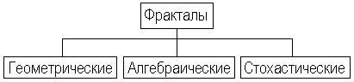

5 Применение фракталов

Фракталы доказали свою пользу в ряде прикладных областей. Фракталы используются при анализе и классификации сигналов сложной формы, возникающих в разных областях, например при анализе колебаний курса валют в экономике. Они применяются в физике твердого тела, в динамике активных сред. Также в настоящее время фракталы используются для сжатия изображений.
Поскольку фракталы позволяют с помощью всего лишь нескольких коэффициентов определить сложные линии и поверхности, то их лучшим применением оказывается создание таких фонов, как облака, горы, поверхности моря. Поэтому фракталами должны владеть как разработчики игр, так и разработчики различных тренажеров. Ведь практически в любой игре вы ощущаете их присутствие. Широкое применение фракталы находят при оживлении (анимации) изображений на Web. Создание медленных волн на воде или расходящихся кругов от капель дождя - вот только некоторые яркие примеры использования фракталов.
Подобно тому как композитор садится к роялю и начинает наигрывать в поисках новой мелодии, так и работа с абстрактными узорами, получаемыми с помощью фракталов, может стимулировать художников в их творческих планах. Попробуйте, тогда и вы сами, и ваши друзья и малые дети - никто не сможет оторваться от завораживающего зрелища.
Роль фракталов в интенсивных научных исследованиях в сегодняшнем мире достаточно велика. Фракталы используются в медицине, биологии, метеорологии, физике полимеров, геоморфологии, теории турбулентности, теории броуновского движения и т.п.
Фракталы находят все большее и большее применение в науке. Основная причина этого заключается в том, что они описывают реальный мир иногда даже лучше, чем традиционная физика или математика.
ОПИСАНИЕ ОЛГАРИТМА ПОСТРОЕНИЯ ФРАКТАЛОВ

1 Кривая Коха

Возьмем отрезок прямой длиной l0. На средней трети построим равносторонний треугольник. Длина получившейся линии равна 4/3 от длины отрезка l0. Второй раз повторим построение равносторонних треугольников на средних третях сторон. Теперь длина линии станет (4/3)2 от длины первоначального отрезка. Повторяя эту операцию n раз, получаем кривую длиной l0(4/3)n– это кривая Коха.
Если построение повторить бесконечное число раз, то получим кривую бесконечной длины. Эта кривая самоподобна – при все большем уменьшении масштаба ее вид остается неизменным.
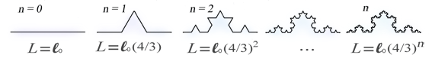

Конечно, нужно понимать, что в реальной жизни операции во все более меньшем масштабе, нельзя повторять бесконечное число раз.

2 Снежинки Коха

Для построения снежинки Коха выполним следующие операции (см. рис. 1). Рассмотрим в качестве нулевой итерации равносторонний треугольник.
Затем каждую из сторон этого треугольника разделим на три равные части, уберем среднюю часть и в середине достроим равносторонний треугольник так, как изображено

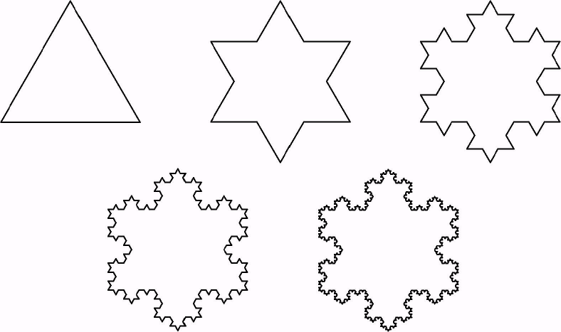
Рис. 1. Снежинка Коха.

На следующем шаге такой же процедуре деления на три равные части и достраивания равностороннего треугольника подвергается каждая из сторон новой фигуры, и так до бесконечности. В результате возникает симметричная, похожая на снежинку, бесконечно изломанная кривая, которая представляет собой самоподобное множество, называемое снежинкой Коха. Она была так названа в честь шведского математика Helge von Koch, который впервые описал ее в 1904. Отличительной ее особенностью является то, что она, будучи замкнутой, тем не менее нигде себя не пересекает, поскольку достраиваемые треугольники каждый раз достаточно малы и никогда не "сталкиваются" друг с другом.
3 Ковер Серпинского

Если соединить середины сторон треугольника, полученный меньший треугольник удалить и повторить эту операцию неограниченное число раз, то в результате получается еще одна самоподобная фигура - ковер Серпинского.
Способ его построения и результат показаны на рисунке.
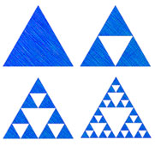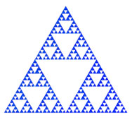

Любой меньший треугольник полностью воспроизводит структуру любого большего треугольник, то есть при изменении масштаба подобие сохраняется.
У этой фигуры есть удивительное свойство. Если подсчитать суммарную площадь всех исключенных при построении треугольников, то она оказывается точно равна площади исходного треугольника. А это значит, площадь ковра Серпинского равна нулю!
Таким образом, оказывается, что эти самоподобные объекты обладают какими то иными свойствами: кривые ограничивающие конечную площадь – бесконечны, а площадь реально существующих фигур оказывается равной нулю. Для описания таких объектов, существует понятие фрактальной размерности.

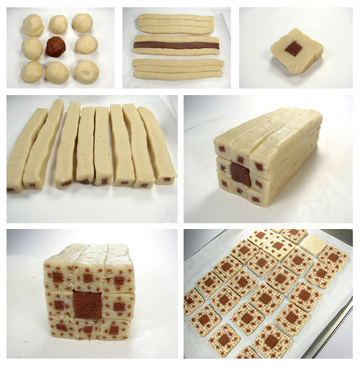
Что касается ковра (он же «квадрат») Серпинского, то принцип его создания схож с показанным выше построением треугольника, но для реализации в домашних условиях ещё менее сложен. Поэтому целеустремлённая и любознательная домохозяйка может такой фрактал сделать не только для красоты, но и для пропитания — например, используя два вида теста.

ЗАКЛЮЧЕНИЕ

Это краткое повествование об одном из чудес современной науки - фракталах - подходит к концу. Как всегда, когда речь заходит о науке, мы ставим не точку, а многоточие - наука продолжает жить и созидать новое знание.
Хотелось предостеречь от одной чрезвычайно распространенной и чрезвычайно соблазнительной ошибки.
С появлением фракталов со всей очевидностью стала ясна ограниченность описания природы с помощью гладких кривых, поверхностей и гиперповерхностей. Окружающий нас мир гораздо разнообразнее, и в нем оказалось немало объектов, допускающих фрактальное описание и не укладывающихся в жесткие рамки евклидовых линий и поверхностей.
Не следует забывать, однако, о том, что и фракталы - не более чем упрощенная модель реальности, применимая к достаточно широкому, но все же ограниченному кругу предметов и явлений, и не претендует и не может претендовать на роль своеобразного универсального ключа к описанию природы. Как сказал Дж. Б. С. Холдейн, «мир устроен не только причудливей, чем мы думаем, но и причудливей, чем мы можем предполагать».
Развитие представлений фрактальной физики и геометрии позволяет объяснить многие ранее представлявшиеся необъяснимыми явления и феномены. К сожалению, наше мышление пока не приспособлено к осознанию этих понятий и тем более к их интуитивному осознанию. Мы привыкли описывать окружающий нас мир с помощью понятий классической физики, опирающихся на наши органы чувств и их восприятие. Мы в своем воображении легко можем отличить понятия "маленькая старая толстая бледная" учительница от "высокой молодой стройной яркой одиннадцатиклассницы ". Но облако с размерностью 2,4 от облака с размерностью 2,8 мы в своем воображении не различаем, хотя это совершенно разные объекты.
Можно было бы привести еще ряд примеров использования идей фрактальной геометрии для описания природных объектов, но, на мой взгляд. важнее было продемонстрировать принципиальную возможность применения этих идей, что и было одной из целей работы. В работе я постаралась указать, как фракталы могут быть использованы и где в природных явлениях можно ожидать возникновение самоподобных фрактальных структур.
Будем надеяться, что появление фрактальной геометрии есть свидетельство продолжающейся эволюции человека и расширения его способов познания и осознания мира. Возможно, мои дети будут также легко и осмысленно оперировать понятиями фракталов и нелинейной динамики, как мы оперируем понятиями классической физики, только вот жить в это время прекрасное...

Список литературы

1. Балханов В.К. Введение в теорию фрактального исчисления. – Улан-Удэ: БГУ, 2001.
2. Божокин С.В., Паршин Д.А. Фракталы и мультифракталы. – М., Ижевск: РХД, 2001.
3. Галиулин Р. От мавританских орнаментов к фракталам. // Наука и жизнь, № 8, 1995.
4. Дмитриев А. Хаос, фракталы и информация. // Наука и жизнь, № 5, 2001.
5. Долбилин Н. Игра "Хаос" и фракталы. // Квант, № 2, 1997.
6. Долбилин Н. Самоподобные мозаики. // Квант, № 2, 1998.
7. Мандельброт Б.Б. Фрактальная геометрия природы. – М., Ижевск: РХД, 2002.
8. Транковский С. Красота хаоса // Наука и жизнь, № 4, 1994.
9. Федер Е. Фракталы. – М.: Мир, 1991.

